Перечень брошенных, разукомплектованных, бесхозяйных транспортных средств, принудительно перемещенных на площадку временного хранения по адресу: г. Воронеж, пр-т Труда, 107Б
дата перемещения | адрес | марка/модель/гос. номер/цвет | срок обращения за возвратом ТС | фотоматериалы
13.11.2018 | ул. Хользунова, 112 | ВАЗ 2115  серый | 13.02.2018 | 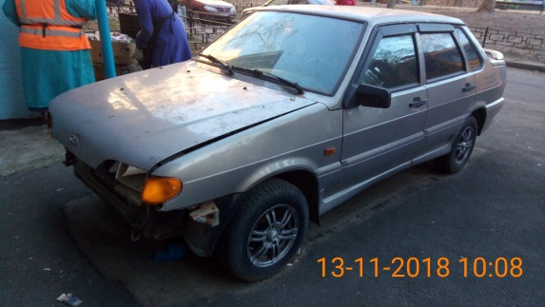 | 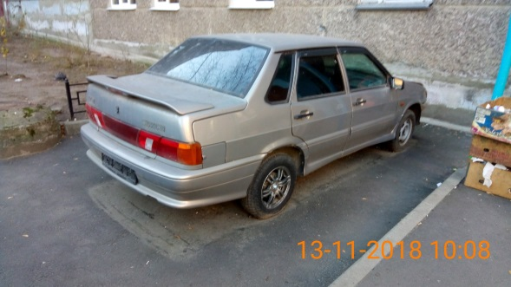
13.11.2018 | б-р Победы, 4 | Ауди 100,  В667НХ36  серо-голубой | 13.02.2018 | 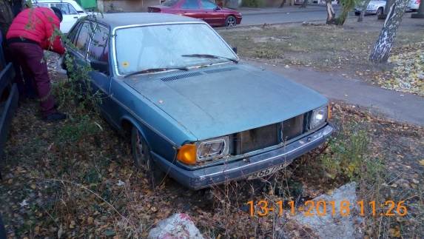 | 